**Project-code-v0.1**

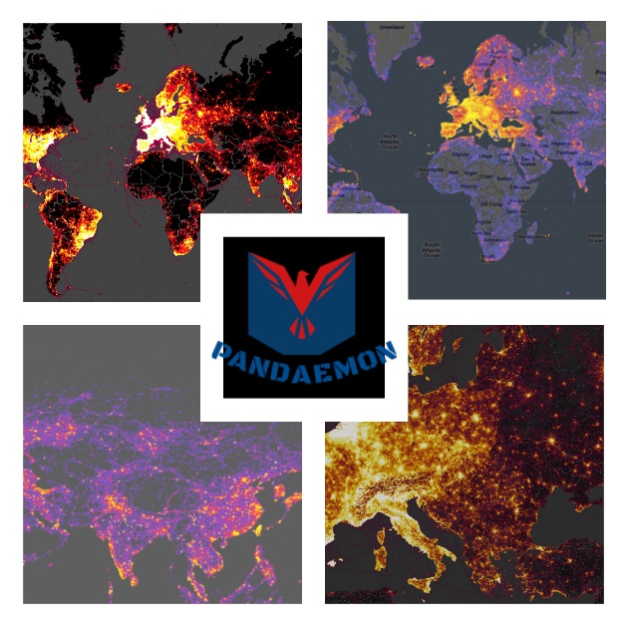

Author/Editor: Αλεξανδρόπουλος Μάριος (AM:1058116)

Author/Editor: Δαλέζιος Κωνσταντίνος–Δημήτριος (AM:1054323)

Author/Editor: Αρβανίτης Ερμής-Ιωάννης (AM:1059574)

Reviewer: Βύνιας Διονύσιος (AM:1054347)

Στον παρακάτω σύνδεσμο παρατίθεται μια πρώιμη εκδοχή του κώδικα της εφαρμογής μας.

Το παρόν τεχνικό κείμενο δημιουργήθηκε με Microsoft Word .

Το λογότυπο της ομάδας μας έγινε με συνδυασμό της ιστοσελίδας <https://www.freelogodesign.org/> και του προγράμματος Adobe Photoshop CC.



**C O P Y R I G H T S**

Το παρόν τεχνικό κείμενο δημιουργήθηκε στα πλαίσια του μαθήματος Τεχνολογία Λογισμικού (CEID1030) κατά τη διάρκεια του ακαδημαϊκού έτους 2021. Οποιαδήποτε χρήση του (με οικονομικό όφελος και μη) χωρίς τη συγκατάθεση των δημιουργών απαγορεύεται.

Αλεξανδρόπουλος Μάριος

Αρβανίτης Ερμής-Ιωάννης

Βύνιας Διονύσιος

Δαλέζιος Κωνσταντίνος- Δημήτριος

Σαρταμπάκος Ιωάννης